BREBOVSZKY ESZTER
Határrendészet
BA, 3. félév
Nemzeti Közszolgálati Egyetem
Rendészettudományi Kar
Témavezető:
Dr. habil Bodonyi Ilona
főiskolai docens, NKE RTK

Médiahatás- Bünözővé válás

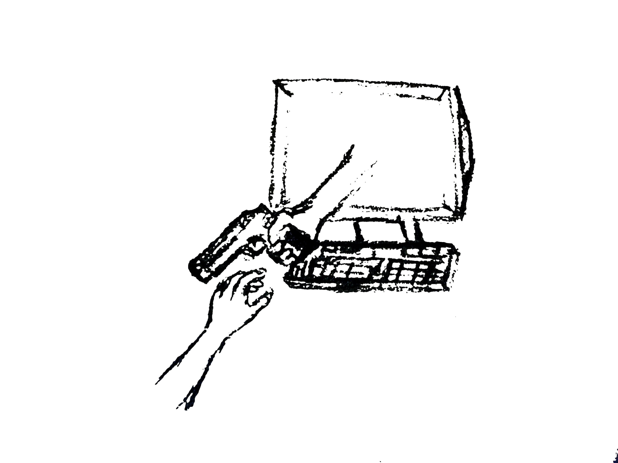

A Médiahatás – bűnözővé válás címet viselő, ASE 180 jeligével ellátott dolgozat a XXI. század technikai fejlődésének köszönhető újfajta bűncselekmény – motivációkkal foglalkozik. A tanulmány fő kérdése: vajon a modern kor adta médiumok (filmek, számítógépes játékok) agresszivitása hatással lehet-e az egyénre úgy, hogy az bűncselekményt kövessen el.
Az alapfogalmak tisztázása után (média, bűnözés) a dolgozat ismerteti a média és a bűnözés kapcsolatával foglalkozó eddigi vizsgálatokat, azok eredményeit, leginkább pedig a további kutatásokat elősegítő következtetéseket osztja meg.
Ezt követően konkrét eseteket mutat be a tanulmány, amikor a két médium (film, számítógépes játék) kimutathatóan szerepet játszott egy-egy bűncselekmény megvalósulásában (az agresszió szabad kiélésére sarkallt), ill. a megvalósítás formáját (a koreográfiát) határozta meg.
A „Pszichoanalízis” című alfejezetben a pszichológia tudományának és a bemutatott történetek segítségével jellemzi a lehetséges elkövető személyét. Egyes felmerült betegség - elméletek könnyebb megértésére sokszor a példákon keresztül törekszik a dolgozat szerzője.
A dolgozat, ugyan nem tűzte ki elsődleges céljául a bűnmegelőzés kérdésének tárgyalását, mégis hangsúlyozottan foglalkozik a legfiatalabbakat érintő, a mostani Y generációt követő, ma még pubertás korú gyermekek médiahasználatának potenciális veszélyeivel.
A tanulmány összegzésekor egyértelművé teszi, hogy a média hatással lehet az egyénre, vagyis a két eszköz: a film,a számítógépes játék bűncselekmény elkövetésére indíthat. Ugyanakkor nyitva hagyja a kérdést, hogy kikre lehet ténylegesen ilyen destruktív hatással. Tehát a dolgozat címében előrevetített megállapítás, miszerint a médiahatás elősegíti a bűnözővé válást nem mindenkire és nem minden esetben érvényes.

